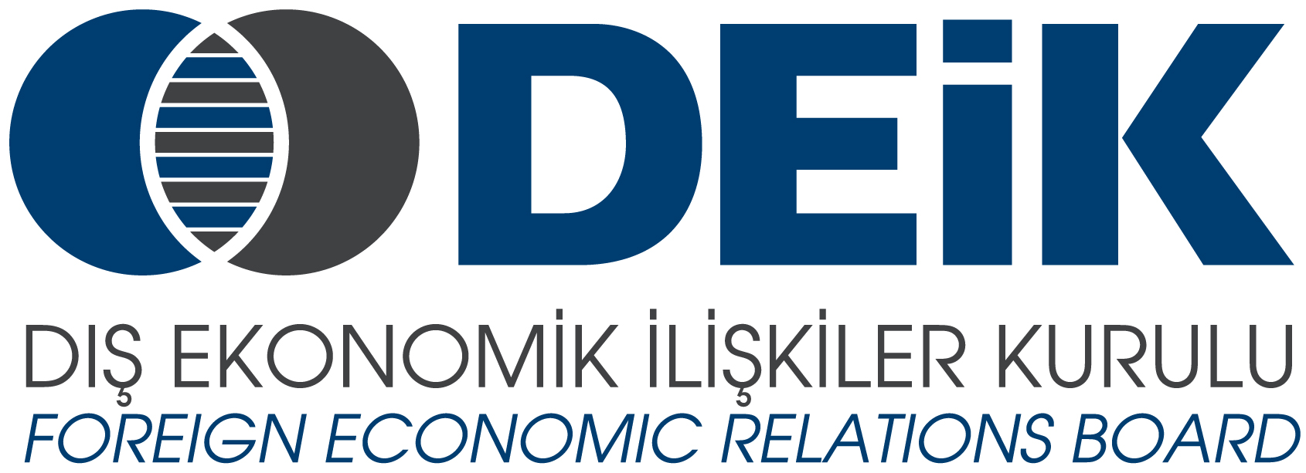

AFGANİSTAN HAKKINDA BÖLGESEL İŞBİRLİĞİ KONFERANSLARI (RECCA) İŞ FORUMU

1 – 2 Mart 2017, InterContinental İstanbul Oteli

PROGRAM

1 MART 2017

08:30 – 09:30 Kayıt

09:30 – 10:45 AÇIŞ KONUŞMALARI:
- DEİK Temsilcisi
- Sayın Humayoon RASAW, Afganistan İslam Cumhuriyeti Ticaret ve Sanayi Bakanı
- Sayın Nihat ZEYBEKCİ, T.C. Ekonomi Bakanı (teyid edilecektir)

10:45 – 12:30 I. Oturum
Afganistan, Bölge ve Diğer Ülkelerin İş Liderleri ile Bölgesel Bağlantı
(Afganistan, İran, Çin, Türkiye, Gürcistan, Hükümet ve Özel Sektör Temsilcileri)
2005 yılında başlatılan RECCA, Afganistan ve komşu ülkeler arasında sınır ötesi ulaşım altyapısı, ticaret ve karşılıklı yarar sağlayan yatırım faaliyetlerinin geliştirilmesine odaklanmıştır. Orta, Güney ve Güneybatı Asya ülkeleri ile transit ticaret anlaşmaları teşvik edilerek, Avrupa, Asya ve Ortadoğu arasındaki ticareti genişletmek için Afganistan geçiş merkezi konumuna gelmiştir.
- Orta, Güney ve Güneybatı Asya’daki gümrüksüz ekonomik bölgelerin gelişimine özel sektör nasıl bir katkı sağlayabilir.
- RECCA ortağı ülke hükümetleri gümrük prosedürleri için nasıl uyum ve basitleştirme reformları yapabilir ve bölgedeki transit geçiş ve ticarete nasıl yardımcı olabilirler.
- Bölgesel ulaştırma altyapı girişimleri bölgesel ticaretin ve transit geçişin artırılmasına nasıl katkıda bulunabilir.
Soru – Cevap

12:30– 14:00 Öğle Yemeği

14:00– 15:30 II. Oturum
Afganistan, Bölge ve Diğer Ülkelerin İş Liderleri ile Bölgesel Enerji & Doğal Kaynaklar Alanında İşbirliği
(Afganistan, Tacikistan, Türkmenistan, Pakistan, Azerbaycan Hükümet ve Özel Sektör Temsilcileri)
RECCA ortakları, özellikle bölgesel enerji ve doğal kaynak işbirliği alanlarında olmak üzere, devam etmekte olan bölgesel yatırım projelerinin ve politika önceliklerinin uygulanması için ciddi önlemler alınması ilkesine bağlı kalmakla yükümlüdürler. TAPI, CASA-1000, TAP-500, Afghanistan-Bölge Elektrik Şebekesi, Kunar Barajı, Hajigak Demir Cevheri Madeni, Aynak Bakır Madeni projeleri Orta, Güney ve Güneybatı Asya arasındaki ekonomik ilişkilerin güçlendirilmesinde önemli rol oynayabilir.
- Bölgesel enerji ve doğal kaynak projelerinin mevcut durumu ve işleyişi.
- Söz konusu yatırım projeleri, daha ileri bölgesel ekonomik entegrasyona ve iş dünyasının gelişmesine nasıl katkıda bulunabilir.
- Egemen servet fonları, bölgesel kalkınma bankaları, Çin ve Hindistan mega enerji ve doğal kaynak yatırım projelerinin uygulanmasında ne gibi rol oynayabilir.
Soru – Cevap
15:30 – 15:45 Kahve Molası
15:45 – 17:30 İkili İş Görüşmeleri
19:00 – Akşam Yemeği
2 MART 2017
09:30 – 11:30 III. Oturum
Afganistan, Bölge ve Diğer Ülkelerin İş Liderleri ile Avrasya’da Kamu - Özel Sektör İşbirliği
(Afganistan, Kazakistan, Birleşik Arap Emirlikleri, Hindistan, Uluslararası Ticaret Merkezi,Hükümet ve Özel Sektör Temsilcileri)
Mevcut ekonomik ortamda kamu ve özel sektör ortaklıkları Afganistan ve bölgedeki diğer ülkelerde ekonomik büyümeye ve yeni iş alanları yaratmaya katkıda bulunmak için etkin ve yaratıcı yollar sağlayabilir.
- RECCA ortakları, yenilikçi kamu - özel sektör işbirliği yoluyla hükümet ve işletmelerle birlikte bölge için nasıl bir vizyon geliştirip uygulayabilirler.
- Yerel halk, merkezi hükümetler, özel sektör, çok uluslu şirketler ve yerli-yabancı yatırımcıların menfaatleri nasıl korunabilir.
- Gelişmiş iletişim ve bilgi teknolojileri Orta Asya, Güney Asya ve Güneybatı Asya'da işletmeler arasındaki bölgesel diyalog, yatırım ve ticareti kolaylaştırmak için nasıl yardımcı olabilir.
Soru – Cevap
11:30 – 12:30 Kapanış

